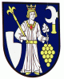

Nastal čas, keď príde
ku nám opäť
M I K U L Á Š

Všetkých, malých i veľkých, srdečne pozývame na stretnutie s MIKULÁŠOM, ktorý ku nám zavíta dňa 13.12.2022 o 16,15 hod. Stretneme sa s ním pred obecným úradom v Hajnej Novej Vsi.



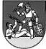 Organizované s podporou Nitrianskeho samosprávneho kraja.

